Les Probabilités

Un lancé d'une pièce de monnaie est une **expérience** qui a deux **résultats** appelées **issues** (pile ou face). On dit que c’est une expérience **aléatoire** car on ne peut pas prévoir l'issue. En effectuant un grand nombre de lancers, on s'aperçoit qu'il y a autant de chance d’obtenir **Pile** ou **Face** : On a donc ... chance sur ... d'avoir **Face**. La **fréquence** d'apparition de **Face** est donc ...  ou …. ou ….

****

Un **événement** est constitué d’une ou plusieurs issues qui peuvent être ou non réalisées lors d'une **expérience**. Sa **fréquence** de réalisation s’appelle la **probabilité**.

La **probabilité d’un évènement A se note p(A)**, c’est un nombre compris entre ... et ....

Un événement est **impossible** s'il ne peut se produire, sa probabilité est égale à ...

Un événement est **certain** s'il se produit nécessairement, sa probabilité est égale à ...

Ex 1Un sac contient 19 billes indiscernables au toucher numérotées de 1 à 19. Détermine les probabilités de chaque événement : A : La bille tirée porte le numéro 7

B: La bille tirée porte un numéro pair C: La bille tirée porte un numéro impair

D: La bille tirée porte le numéro 0 E: La bille tirée porte un numéro inférieur ou égal à 8

F: La bille porte un numéro qui n’est pas le 7 G: La bille tirée porte un numéro qui est un nombre premier

Deux événements sont **incompatibles** s'ils ne peuvent pas se réaliser en même temps.

La probabilité que **l'un ou l'autre** se réalise est donc égale a la ................... des probabilités.

L'événement **contraire** de A est celui qui se réalise lorsque A ne se réalise pas.

On le note et on a : **P() =** ... **- P(A)**

Ex 2 **Dans un jeu de cartes, il y a 4 couleurs : Cœur, Carreau, Trèfle et Pique. Dans un jeu de 32 cartes, chaque couleur comporte les cartes : 7, 8, 9, 10, Valet, Dame, Roi et As.**

**Dans un jeu de 52 cartes, chaque couleur comporte les cartes : 2, 3, 4, 5, 6, 7, 8, 9, 10, Valet, Dame, Roi et As**

Détermine la probabilité dans un jeu de 32 cartes d'avoir : un as : ..... chance sur .... soit ......

un cœur : ..... chance sur .... soit ...... un roi ou une dame : ..................... chance sur .... soit ......

**Plus dur…** un as ou un cœur : ..... ( ... + 💣... ) chance sur .... soit ......

Calcule la probabilité de ne pas tirer un cœur dans un jeu de 32 cartes : ..... chance sur .... soit ......

Ex 3On considère l’expérience aléatoire suivante : on lance un dé à six faces. On regarde le nombre de points inscrits sur la face du dessus. Il y a … chance sur six de sortir un 1, un 2, … ou 6 :

Chaque issue est différente et a la même probabilité : ...... . On dit qu’il y a **équiprobabilité**

**1.** Soit **A** l’événement : " La face du dessus est un 2 "

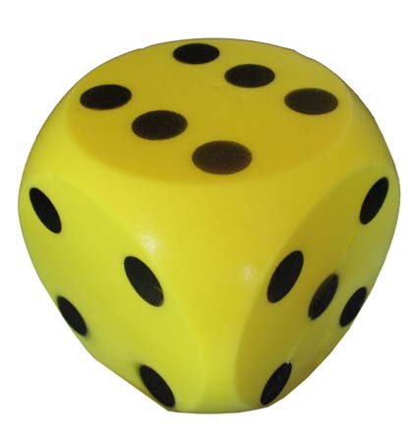Quelle est la probabilité de l’événement **A** ? P(**A**) = .....

**2.** Soit **B** l’événement : " La face du dessus n'est pas 1 "

Quelle est la probabilité de l’événement **B** ? P(**B**) = ..... =

**3.** Soit **C** l’événement : " La face du dessus est un 7 "

Quelle est la probabilité de l’événement **D** ? P(**D**) = .....

**4.** Marie dit : " Il y a plus de probabilité d’avoir un nombre pair qu’un nombre impair ". A-t-elle raison ? Explique.

Ex 4Lorsqu’on fait tourner la roue, quatre issues sont possibles.

Calculer la probabilité d’avoir un secteur :

**1.** S’agit-il d’une situation d’équiprobabilité ? explique

**2.** Rouge P(**R**) = … Bleu P(**B**) = … = … Jaune P(**J**) = … Vert P(**V**) = … = …

**3.** Quel est l’évènement le plus probable ? le moins probable ?

Ex 5Dans une urne, il y a cinq boules rouges (R), six boules bleues (B) et une boule verte (V), indiscernables au toucher. Calcule la probabilité d'obtenir une rouge : une bleue : une verte :

Ex 6Dans le mot "STATISTIQUES" , détermine la probabilité d’avoir la lettre S = … = … la lettre K = …

la lettre E = … = … la lettre I = … = … une consonne = … une voyelle = … = … une lettre du mot MARINA = …

C:\Users\anne\Desktop\jeusetmath blog\heart_maths.jpgNom & Prénom / 20

Ex 1Les quatre couleurs d’un jeu de cartes sont : Cœur, Carreau, Trèfle et Pique.  **/ 4**

Dans un jeu de 32 cartes, chaque couleur comporte les cartes : 7, 8, 9, 10, Valet, Dame, Roi et As.

Dans un jeu de 52 cartes, chaque couleur comporte les cartes : 2, 3, 4, 5, 6, 7, 8, 9, 10, Valet, Dame, Roi et As

Chaque joueur tire une carte au hasard. Le joueur A pioche dans un jeu de 32 cartes et le joueur B pioche dans un jeu de 52 cartes.

1. Calculer la probabilité de chaque joueur de tirer le 5 de Cœur.

Joueur A = Joueur B =

1. Calculer la probabilité de chaque joueur de tirer un As rouge.

Joueur A = Joueur B =

**3.** Chaque joueur a-t-il la même probabilité de tirer un Cœur ? Justifier.

**4.** Qui a la plus grande probabilité de tirer une "tête" (c’est-à-dire, un Valet, une Dame ou un Roi) ? Justifier.

Ex 2Une urne contient 4 boules rouges et 6 boules vertes, toutes indiscernables au toucher. **/ 3**

On tire une boule au hasard. Réponds par vrai ou faux **en justifiant** la réponse dans chaque cas :

**a.** Il y a 4 chances sur 6 d'obtenir une boule rouge :

**b.** Il y a autant de chances d'avoir une boule verte qu'une boule rouge :

**c.** La probabilité de tirer une boule verte est  :

Ex 3Indique si chaque expérience est impossible, peu probable, à chances égales, très probable ou certaine : **/ 2,5**

a) Vous lancez une pièce d’un euro et obtenez « face » :  
b) Noël sera cette année le 25 décembre :  
c) On teste une TV neuve et elle s’allume :  
d) Demain, il fera -20°C à St Martin :

e) Vous jouez au loto et gagnez le gros lot :

Ex 4On écrit sur les faces d’un dé à 6 faces, chacune des lettres du mot "PLAGES". **/ 3,5**

On lance le dé et on note la lettre écrite sur sa face supérieure.

**1.** S’agit-il d’une situation d’équiprobabilité ? explique

**2.** Détermine la probabilité de chacun des événements suivants :

on obtient la lettre G : *p* = on obtient la lettre H : *p* =

on obtient une lettre du mot SOLEIL : *p* = on obtient une consonne : *p* =

on obtient une lettre du mot ALPAGES : *p* =

Ex 5Tom présente à ses amis un sac dans lequel se trouvent 50 bonbons dont 30 à la fraise, 15 à la **/ 1,5**  
menthe et 5 au citron. Dimitri n’aime que les bonbons à la menthe. Quelle est la probabilité  
qu’il soit satisfait s’il tire un bonbon sans regarder.

Ex 6On dispose d’un dé à 12 faces numérotées de 1 à 12. On note le numéro sur lequel tombe le dé. **/ 3**

Quelle est la probabilité d’obtenir un nombre pair :

Un multiple de 4 :

Ne pas obtenir un multiple de 3 :

Ex 7Dans quelles roulettes aura-t-on la même probabilité d’avoir le noir ou le blanc ? **/ 2,5**

Justifie.

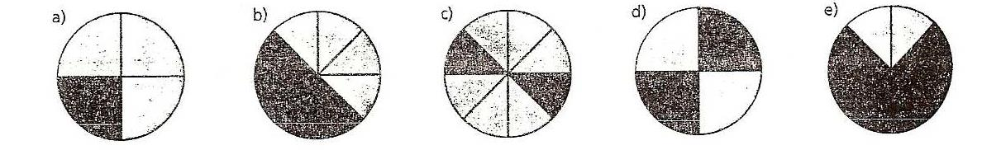

Bonus Dans le tiroir d’Illan se trouvent 13 chaussettes noires et 8 chaussettes blanches. Il choisit 2 chaussettes au hasard sans regarder ? Quel le nombre **minimum** de chaussettes doit-il prendre pour qu’il soit **certain** d’avoir 2 chaussettes de la même couleur ? Justifie.